Cella a combustibile - Istruzioni

 | Per prima cosa osserva la cella a combustibile. È una cella a combustibile reversibile. Ha due connettori: un connettore nero per l’idrogeno…
 | …e un connettore rosso per l’ossigeno.
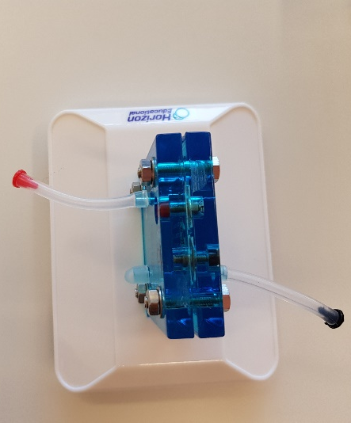 | La cella a combustibile reversibile funziona sia come elettrolizzatore che come cella a combustibile.
 | Poi ci sono due serbatoi: uno con le scritte in rosso, per l’ossigeno. E uno con le scritte nere, per l’idrogeno.
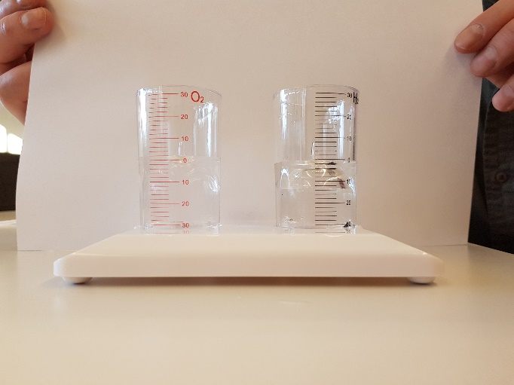 | Riempite i due serbatoi con acqua distillate fino alla tacca che segna 0. Girate anche i piccoli serbatoi che sono contenuti in quelli più grandi in modo che siano entrambi pieni d’acqua.
Collegate un tubo al serbatoio più piccolo.

Controllate che abbiate collegato tutto per bene prima di proseguire!
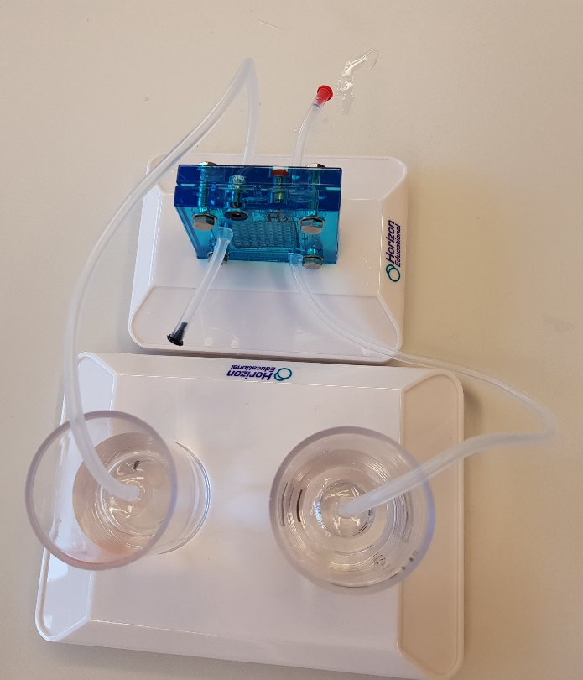 | Con un tubo collegate la parte nera della cella a combustibile con il serbatoio con le scritte nere.  Con un secondo tubo collegate la parte rossa della cella a combustibile con il serbatoio con le scritte rosse.  Ora idrogeno e idrogeno sono collegati, così come l’ossigeno con l’ossigeno.  Controllate che abbiate collegato tutto per bene prima di proseguire!
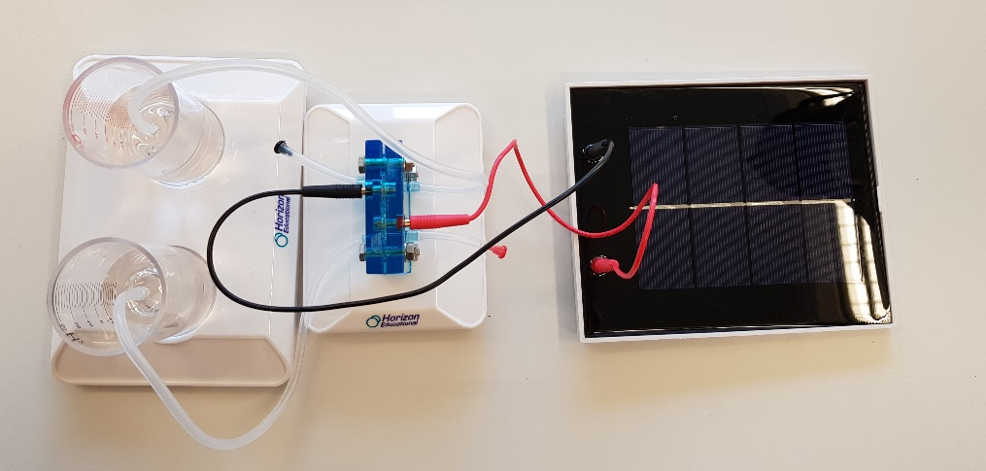 | Ora collegate con il cavo rosso la cella combustibile con la cella solare. Poi, collegate con il cavo nero la cella combustibile con la cella solare  Controllate che abbiate collegato tutto per bene prima di proseguire!
 | Accendete la lampada. Ora dovreste vedere che il serbatoio dell’idrogeno e quello dell’ossigeno si stanno riempiendo di gas.
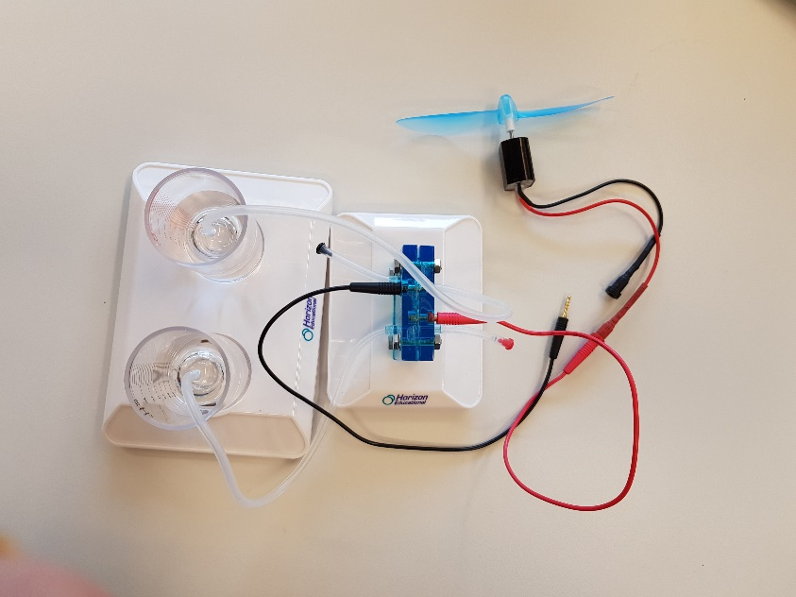 | Quando il serbatoio dell’idrogeno è pieno, vedrete delle bolle nell’acqua che salgono. Ora potete spegnere la lampada e scollegare la cella solare. Collegate i cavi alla ventola. Questa inizia a muoversi. Ora dovreste osservare come i serbatoi di gas inizino a vuotarsi. La ventola si muoverà sempre più lentamente e, quando i serbatoio sono vuoti, si fermerà.

